28.25.12.190
(код продукции)

ПАНЕЛЬ ДЕКОРАТИВНАЯ ДЛЯ ВНУТРЕННИХ БЛОКОВ КАССЕТНОГО ТИПА ПРОМЫШЛЕННОГО НАЗНАЧЕНИЯ P-GP160NAP-EU
наименование и индекс изделия

Технический паспорт

P-GP160NAP-EU.ПС
наименование документа



2025 г.

СОДЕРЖАНИЕ
Введение 3
1. Общие сведения 4
2. Основные технические данные 5
2.1 Технические характеристики 5
2.2 Описание изделия 5
2.3 Принцип работы 5
2.4 Требования к установке изделия 6
2.5 Маркировка 10
3. Комплектность поставки 11
4. Чертеж 11
5. Гарантии 12
6. Свидетельство об упаковывании 13
7. Свидетельство о приемке 14
8. Консервация* 15
9. Сведения об утилизации 16
10. Требования безопасности 16
10.1 Общие требования 17
11. Транспортировка и хранение 17
11.1 Транспортировка 17
11.2 Хранение 17
12. Сведения о рекламациях 19

Введение

Настоящий паспорт является техническим эксплуатационным документом, удостоверяющим основные параметры и характеристики панели декоративной для внутренних блоков кассетного типа промышленного назначения (далее по тексту – «изделие»), и предназначен для поддержания его в исправном состоянии, а также проведения необходимых мероприятий, связанных с обслуживанием и регламентными работами.
Паспорт является неотъемлемой частью изделия и должен постоянно находиться с ним. Паспорт следует рассматривать как составную часть комплекта эксплуатационной документации.
Обслуживающий персонал при эксплуатации установки заполняет паспорт и несет ответственность за полноту, правильность, своевременность заполнения и сохранность паспорта.
Не допускаются записи в паспорт карандашом и смывающимися чернилами, подчистки.
Неправильная запись должна быть аккуратно зачеркнута и рядом записана новая, которую заверяет ответственное лицо.
После подписи проставляют фамилию и инициалы ответственного лица.
В случае, когда паспорт полностью заполнен, заводится его продолжение. Продолжение паспорта является обязательным приложением к основному паспорту и без последнего не имеет силы официального документа.


Внимательно изучите весь комплект эксплуатационной документации перед началом работ с изделием.

Общие сведения

Общие сведения об изделии приведены в таблице 1.

Таблица 1

Наименование изделия | Панель декоративная для внутренних блоков кассетного типа промышленного назначения
Модель изделия | P-GP160NAP-EU
Артикул изделия | P-GP160NAP-EU
Описание изделия | Скрывает узлы и детали внутреннего блока кондиционера, обеспечивает распределение воздуха в помещении в разных направлениях за счет регулируемых жалюзи
Назначение | Оборудование предназначено для использования в промышленных, коммерческих, общественных помещениях/зданиях; оборудование не предназначено для применения в быту
Размещение | Внутри здания /невзрывоопасное
Год выпуска/месяц | 2025
Срок службы | 10 лет
Декларация соответствия | Не подлежит подтверждению соответствия требованиям технических регламентов Таможенного союза
Изготовитель | Johnson Controls-Hitachi Air Conditioning (Thailand) Co., Ltd
Страна производства | Таиланд
Адрес изготовителя | 719 KPN Tower, 9th FL. Rama IX Rd. Bangkapi, Huaykhwang – 10310 Bangkok, Thailand
Торговая марка изделия | HITACHI
Уполномоченное лицо изготовителя | Общество с ограниченной ответственностью  «Торговая компания Азимут»  ОГРН 1167746098981,  Юр. адрес: 121552, Pоссия,  Москва, ул. Островная, 2  Факт. адрес: 121552, Pоссия, Москва, ул. Островная, 2  Телефон: +7 (495)234-69-89,  E-mail: info@azimutaircon.ru

Основные технические данные

2.1 Технические характеристики

Основные технические характеристики изделия приведены в таблице 2.
Таблица 2

Характеристики | Единица измерения | Значение
Габаритные размеры панели, ШхВхГ | мм | 950х950х52
Объем упаковки | м³ | 0.1
Масса нетто | кг | 8.8
Масса брутто | кг | 11.5
Основной цвет (код Манселла) | - | Нейтральный белый (4.56Y8.85/0.38)

2.2 Описание изделия

Панель декоративная для внутренних блоков кассетного типа P-GP160NAP-EU закрывает узлы и детали кассетного внутреннего блока кондиционера, который устанавливается в запотолочном пространстве либо открыто, а также обеспечивает распределение воздуха в помещении в разных направлениях за счет регулируемых жалюзи.
Панель декоративная P-GP160NAP-EU предназначена для внутренних блоков кондиционеров моделей RCI-(1.0-6.0)FSR(1)E. Воздухораспределительная декоративная панель является неотъемлемой частью внутреннего блока кондиционера, выполняет функцию забора и распределения воздуха с помощью жалюзи, функцию регулирования направления потоков воздуха, а также декоративную функцию. Панель изготовлена из пластика.

2.3 Принцип работы

Через установленные специальные четырехпоточные жалюзи происходит распределение воздуха из внутреннего блока в четырех направлениях, для охлаждения или обогрева помещения. С пульта дистанционного управления можно менять наклон и направление воздушного потока.
Общий вид изделия представлен на рисунке 1.
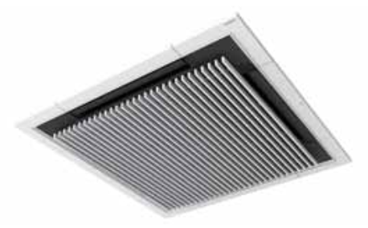

Рисунок 1

2.4 Требования к установке изделия

Высота подвеса внутреннего блока должна быть указана в руководстве по установке внутреннего блока.
Не прикасайтесь к жалюзи во время монтажных работ.
Убедитесь, что расстояние между внутренним блоком и подвесным потолком равно 40 мм
(+5 мм) соответствует рисунку 2.

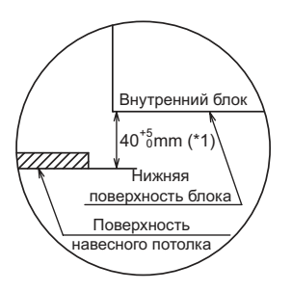

Рисунок 2

Снимите воздухозаборную решетку с воздушной панели.
а. Откройте воздухозаборную решетку, сдвинув защелки на обоих концах решетки воздухозаборника в направлении стрелки.
б. Снимите предохранительные цепи (2 места) с воздушной панели, одной рукой поддерживая
воздухозаборную решетку.
в. Открыв воздухозаборную решетку примерно на 90°, наклоните ее в направлении закрытия и снимите. Снимите ленту (3 места), фиксирующую воздушный фильтр. (Снимите ленту из волокон (4 части), фиксирующую воздушный фильтр).

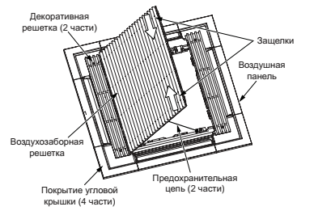

Рисунок 3
3 Декоративную решетку можно снять, нажав на защелки на обоих концах декоративной решетки и потянув ее в сторону.

Ослабьте один винт, которым крепится покрытие угловой крышки. Сдвиньте покрытие угловой крышки в направлении стрелки (в горизонтальном направлении), чтобы снять ее, как показано на рисунке 4.

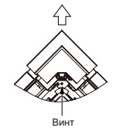
Рисунок 4

Опустите две защелки в форме U на внутреннем блоке. Установите угловое положение для соединения трубопровода хладагента внутреннего блока с отметкой «Ref. Pipe ». Затем введите петли в форме С (2 части) в защелки в форме U. Общий вид показан на рис. 5
Закрепите воздушную панель на монтажной панели с помощью прилагаемых длинных винтов (крестообразные винты M6).

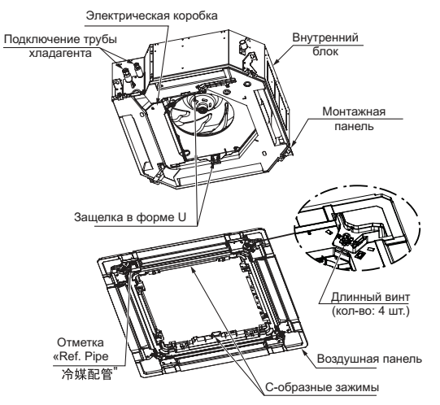

Рисунок 5

Убедитесь, что часть Ⓐ воздушной панели соприкасается с потолком, как показано на правом рисунке 6. Для подтверждения проверьте визуально через выемку Ⓑ. Если не соприкасается, отрегулируйте высоту установки внутреннего блока.
По внешнему периметру панели может быть щель, это не является проблемой.

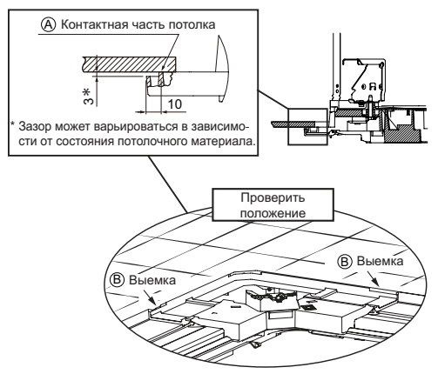
Рисунок 6

При неправильном положении и выравнивании внутреннего блока, монтаж воздушной панели также не будет правильным.
Надежно затяните длинные винты. Если длинные винты недостаточно затянуты, это может привести к следующим проблемам (рисунок 7):

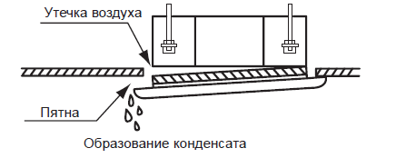

Рисунок 7

Если зазор остается даже после достаточно плотного затягивания длинных винтов, отрегулируйте высоту внутреннего блока согласно рисунку 8.
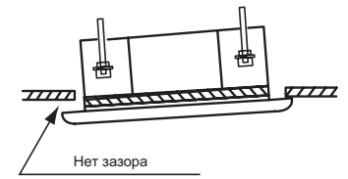
Рисунок 8

Высота внутреннего блока регулируется с помощью углового отверстия, если регулировка не влияет на ровность внутреннего блока, дренажного трубопровода и т.д. Значительный перекос блока может привести к утечке конденсата из дренажного поддона.

Прикрепление покрытия угловой крышки
а. Установите угловую растяжку на крючок, как показано ниже (рисунок 9). Надежно прикрепите растяжку к крючку.
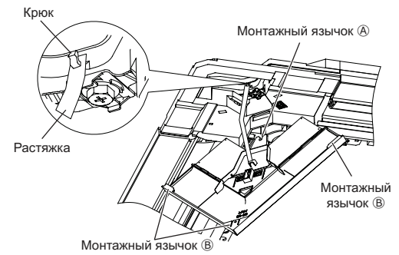

Рисунок 9
б. Как показано на рисунке, вставьте монтажный язычок A (1 место) в винт и вставьте монтажные язычки B (3 места) так, чтобы они зацепились за внешнюю сторону воздушной панели. После этого затяните винт (рисунок 10).
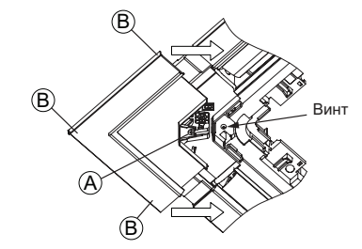
Рисунок 10

Установка декоративной решетки (рисунок 11).
Зацепите язычки (Ⓐ 4 места Ⓑ 2 места) декоративной решетки за воздушную панель. Прижимая декоративную решетку к нижней поверхности воздушной панели, сдвиньте язычки Ⓐ в направлении стрелки так, чтобы они вошли в прорези на воздушной панели, и зацепите их (6 мест). Нажмите на декоративную решетку до щелчка.
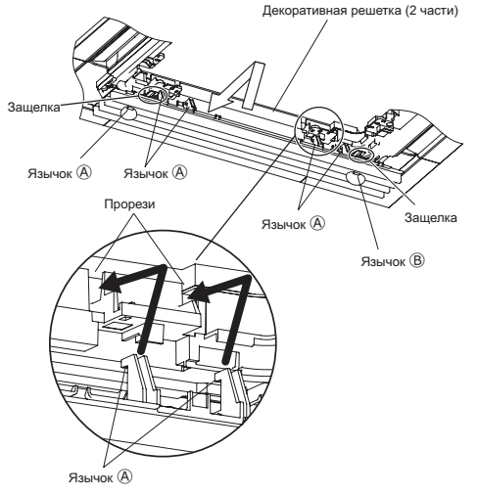
Рисунок 11
Монтаж воздухозаборной решетки (рисунок 12).
1 Наклоните воздухозаборную решетку примерно на 60 градусов по отношению к воздушной панели, зацепите крючок решетки за выступающую часть воздушной панели.
2 Зацепите предохранительную цепь воздухозаборной решетки за отверстие на воздушной панели (см. часть A ниже).
3 Закройте воздухозаборную решетку.
4 Направление открывания и закрывания воздухозаборной решетки можно установить в пределах 180 градусов. Вы можете выбрать любое из них по желанию клиента.
5 При изменении направления открывания и закрывания воздухозаборной решетки на 90 градусов измените расположение декоративной решетки.

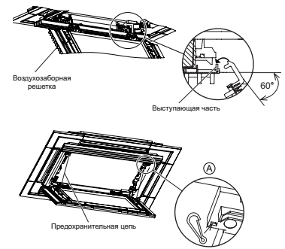

Рисунок 12

2.5 Маркировка

Маркировка на коробке с изделием представлена на рисунке 13.



Рисунок 13

3. Комплектность поставки

Комплектность изделия приведена в таблице 3.
Таблица 3

Наименование изделия | Количество, шт.
- Панель декоративная для внутренних блоков кассетного типа | 1
- Длинный винт (крестообразный винт M6) | 4
- Фильтр воздушный (в составе декоративной панели) | 1
- Руководство по монтажу и эксплуатации | 1

4. Чертеж

Чертеж изделия с основными его элементами при установке на блок представлен ниже (рисунок 14).

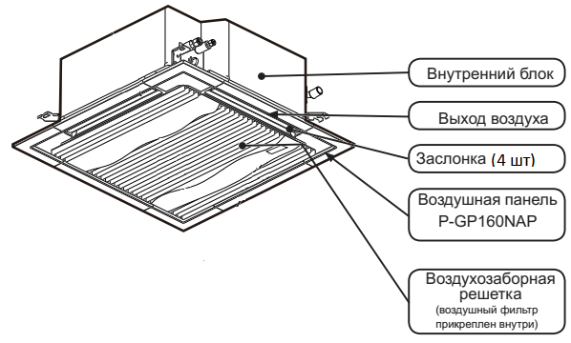

Рисунок 14

5. Гарантии

Условия и порядок выполнения гарантийных обязательств, гарантийный срок качества поставляемого изделия определяются в договоре поставки изделия, заключенном с Поставщиком изделия - Закрытым акционерным обществом «Холдинговая компания «Юнайтед Элементс Групп», ОГРН 1097847130050, ИНН/КПП 7813443770/781301001, Россия, 197110, Санкт-Петербург, ул. Пионерская, 53, литер Л (далее - Поставщик).
Гарантийный срок качества поставляемого Изделия исчисляется с момента его передачи
Покупателю или уполномоченному Грузополучателю и составляет период, указанный в
договоре поставки, если иной срок не указан в конкретной спецификации, подписанной Сторонами. По общему правилу на всё оборудование Hitachi и аксессуары к нему срок гарантии составляет 3 (три) года.
В случае, если Покупатель продает поставленное Поставщиком изделие третьему лицу, гарантийный срок товара отсчитывается с даты передачи изделия такому третьему лицу, но не может превышать срок, указанный в договоре поставки, (если в Спецификации указан специальный гарантийный срок, то не может превышать срок, указанный в Спецификации), увеличенный на 3 (Три) календарных месяца, отсчитываемый с момента передачи Изделия Покупателю или уполномоченному Грузополучателю.

В случае обнаружения недостатков в период гарантийного срока гарантийный срок продлевается на период устранения недостатков, но только в отношении той части изделия, в которой были обнаружены соответствующие недостатки.
В течение гарантийного срока Покупатель должен осуществлять монтаж/демонтаж, сервисное обслуживание и ремонт изделия только силами организаций, уполномоченных на это Поставщиком. Покупатель может осуществлять монтаж/демонтаж, сервисное обслуживание и ремонт в иных организациях с письменного согласия Поставщика. В случае нарушения этого условия, Поставщик не несет ответственность за последствия монтажа/демонтажа, сервисного обслуживания и ремонта сторонними организациями и снимает с себя обязательства по гарантийному ремонту и сервисному обслуживанию изделия.

6. Свидетельство об упаковывании

Панель декоративная для внутренних блоков кассетного типа |  | P-GP160NAP-EU
наименование изделия |  | Обозначение

Упакован(а): Hitachi-Johnson Controls Air Conditioning, Inc.
(наименование или код изготовителя)

Согласно требованиям, предусмотренным в действующей технической документации.

7. Свидетельство о приемке

Панель декоративная для внутренних блоков кассетного типа |  | P-GP160NAP-EU
наименование изделия |  | Обозначение

изготовлен(-а) и принят(-а) в соответствии с обязательными требованиями государственных стандартов, действующей технической документации и признан(-а) годным(-ой) для эксплуатации.

8. Консервация*

Дата | Описание проведенных работ | Срок действия, годы | Должность, подпись, расшифровка подписи
 |  |  | _____________________/_______/
 |  |  | _____________________/_______/
 |  |  | _____________________/_______/
 |  |  | _____________________/_______/
 |  |  | _____________________/_______/
 |  |  | _____________________/_______/
 |  |  | _____________________/_______/
 |  |  | _____________________/_______/
 |  |  | _____________________/_______/
 |  |  | _____________________/_______/
 |  |  | _____________________/_______/
 |  |  | _____________________/_______/
 |  |  | _____________________/_______/
 |  |  | _____________________/_______/
 |  |  | _____________________/_______/
 |  |  | _____________________/_______/
 |  |  | _____________________/_______/
 |  |  | _____________________/_______/
 |  |  | _____________________/_______/
 |  |  | _____________________/_______/
 |  |  | _____________________/_______/
 |  |  | _____________________/_______/
 |  |  | _____________________/_______/
 |  |  | _____________________/_______/
 |  |  | _____________________/_______/
 |  |  | _____________________/_______/
* раздел заполняется при эксплуатации и ремонте холодильной машины

9. Сведения об утилизации

Полная или частичная утилизация компонентов и материалов, составляющих изделие, регулируется нормативными правовыми актами Евразийского экономического союза (далее - "ЕАЭС"), законодательством государств-членов ЕАЭС, которое устанавливает порядок обращения с отходами, с опасными отходами, упаковочными материалами и с отходами от упаковочных материалов. Содержащиеся в нем положения являются основополагающими принципами и представляют собой правила, которые должны соблюдаться всеми субъектами РФ.

10. Требования безопасности

ПРЕДУПРЕЖДЕНИЕ



Не перемещайте жалюзи вручную. При перемещении механизм жалюзи будет поврежден. Кроме того, не прилагайте чрезмерных усилий к воздуховыпускной части, чтобы предотвратить поломку.
Несмотря на то, что плоская решетка воздухозаборника может быть открыта до угла 90° от поверхности воздушной панели, ее нельзя снять с воздушной панели.
При установке панели не зажимайте проводку между блоком и панелью. При зажатии панель может быть повреждена.
Значительная регулировка высоты приведет к утечке воды из сливного поддона!
При использовании герметика после установки воздушной панели избегайте прикосновения герметика к воздушной панели. Если герметик прикоснется к воздушной панели, это может привести к поломке и падению воздушной панели. В этом случае полностью сотрите прикоснувшийся герметик.
Надежно закрепите ленту на выступе. В противном случае крышка углового кармана может упасть при снятии, что может привести к травме. Надежно закрепите крепежные крючки крышки углового кармана на воздушной панели.
Надежно выполняйте работы по электропроводке. Если электромонтажные работы не будут завершены, при подключении может произойти выделение тепла, возгорание или поражение электрическим током.
Убедитесь, что провода надежно закреплены, чтобы не прикладывать внешнее усилие к клеммным соединениям проводов. Если фиксация не будет завершена, произойдет выделение тепла или возгорание.
Перед началом работ по электропроводке выключите источник питания. Если разъемы подключены без отключения источника питания, автоматическая поворотная жалюзи не может активироваться.

10.1 Общие требования

Лица, допускаемые к эксплуатации изделия, его монтажу и обслуживанию должны быть обучены, проинструктированы и аттестованы на знание правил и норм техники безопасности.
Обучение, инструктаж, проверка знаний и допуск персонала к самостоятельной работе должны соответствовать требованиям Положения об аттестации в области промышленной безопасности, по вопросам безопасности гидротехнических сооружений, безопасности в сфере электроэнергетики, утвержденному Постановлением Правительства РФ от 25.10.2019 г. № 1365 «О подготовке и об аттестации в области промышленной безопасности, по вопросам безопасности гидротехнических сооружений, безопасности в сфере электроэнергетики».

11. Транспортировка и хранение

11.1 Транспортировка

Транспортируйте воздушную панель без распаковки как можно ближе к месту установки.
Установите воздушную панель как можно скорее после распаковки.
Когда после распаковки воздушная панель будет установлена на полу, положите ее тыльной стороной вниз (поверхность, подходящая для корпуса внутреннего блока) на изоляционный материал и т.д. Однако не оставляйте воздушную панель на полу надолго. Это может привести к утечке воздуха из-за царапин на уплотнительной прокладке.
Кроме того, если воздушная панель установлена поверхностью вниз, механизм жалюзи может быть поврежден из-за прикосновения жалюзи к полу и т.д.
Не перемещайте жалюзи вручную. При перемещении механизм жалюзи будет поврежден.

11.2 Хранение

Дата |  | Условия хранения | Вид хранения | Примечание
приемки на хранение | снятия с хранения | Условия хранения | Вид хранения | Примечание

12. Сведения о рекламациях

Порядок предъявления, рассмотрения претензий определяется уполномоченным изготовителем лицом и указывается в договоре поставки.
Все предъявленные рекламации, их краткое содержание и принятые меры должны быть зафиксированы в нижеследующей таблице:

Дата | Краткое содержание  предъявленной рекламации | Принятые меры

